**校园电动自行车实名登记操作指南**

一、车辆预约

1.1．微信扫描二维码或搜索“两轮车管理工具”

 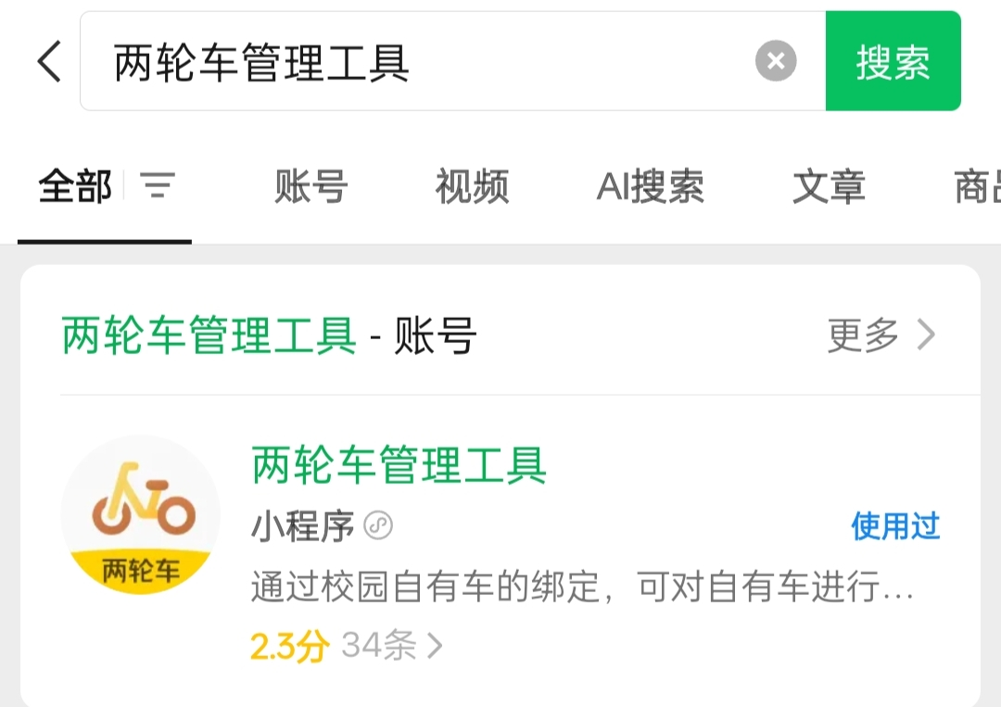

1.2．进入“两轮车管理工具”小程序后，点击“我的”选项，在个人信息栏处点击“登录/注册”，进入登录界面，勾选“阅读并同意《服务协议》和《隐私政策》 ”，选择“手机号一键登录”。

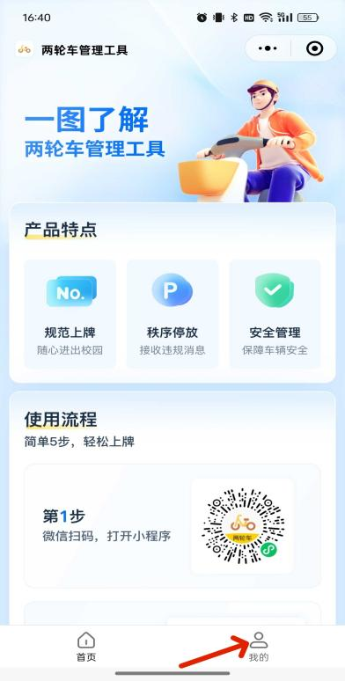 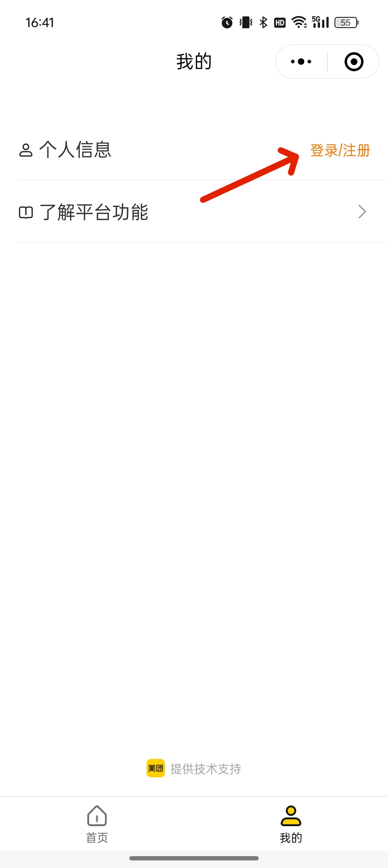 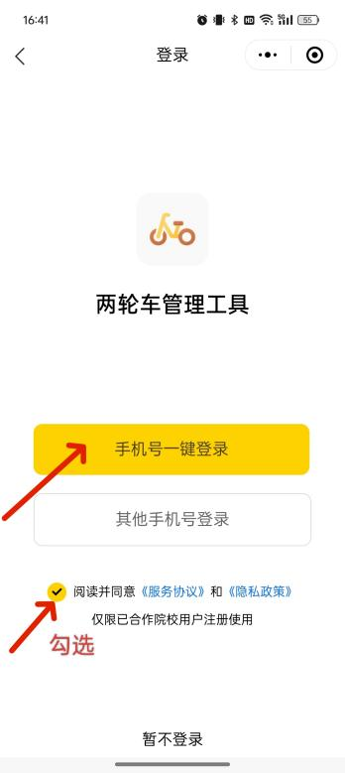

1.3．完成登录后，进入选择学校页面，在搜索框内输入“华东理工大学”，并选择弹出的学校名称，然后进入预约车牌页面，点击“立即预约”。

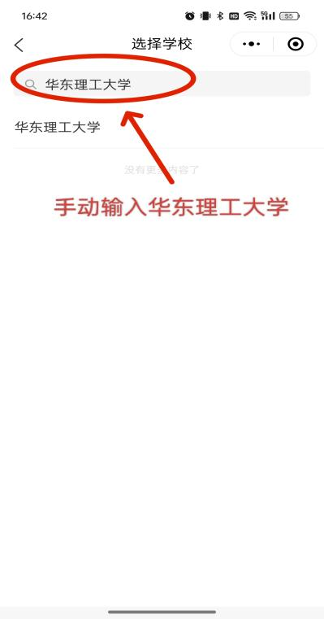 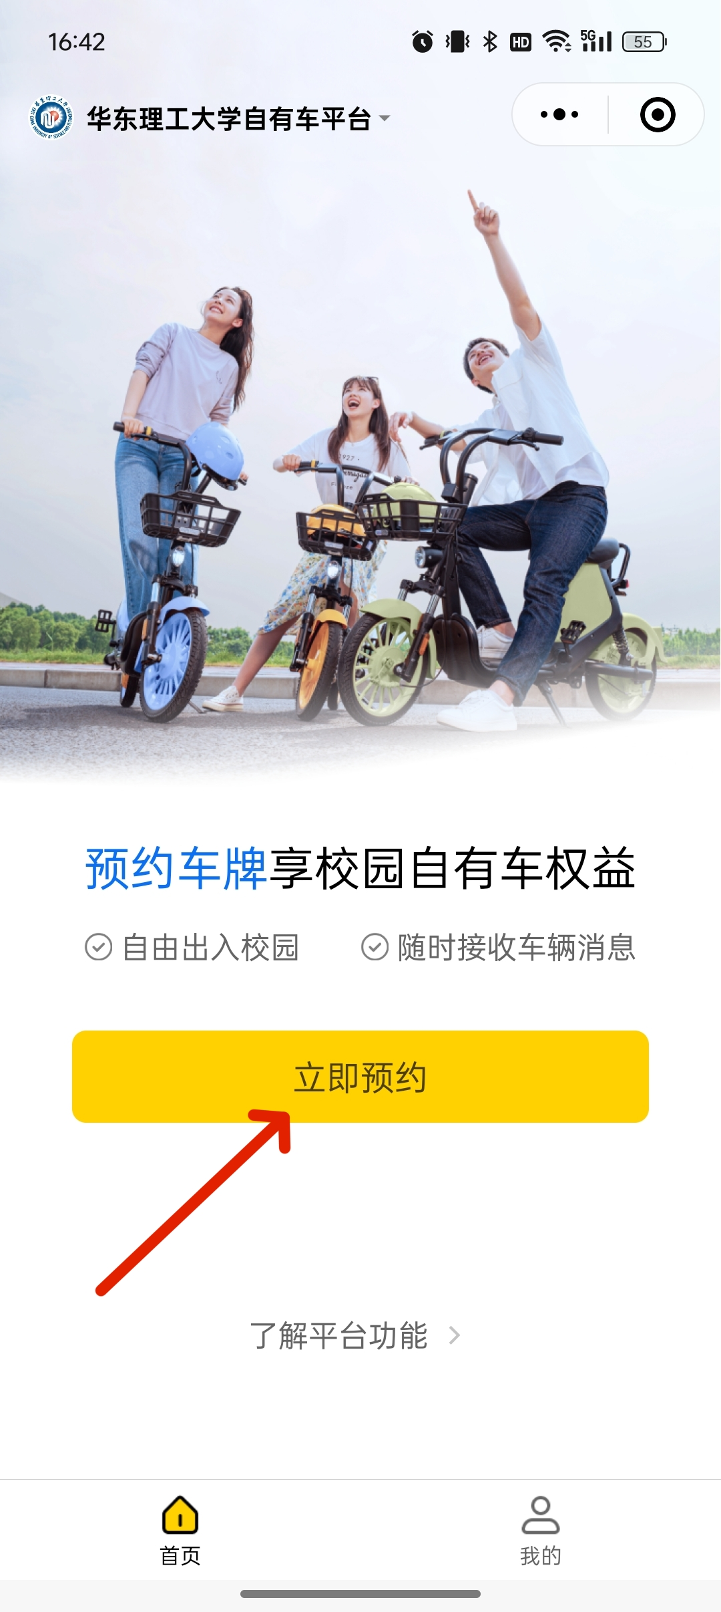

1.4．进入个人信息填写页面，请选择对应的身份类型，所属组织，手动输入姓名和学号/工号。第三方驻校人员请填写申请上牌的电动自行车车牌号。学生完成学制信息填写。

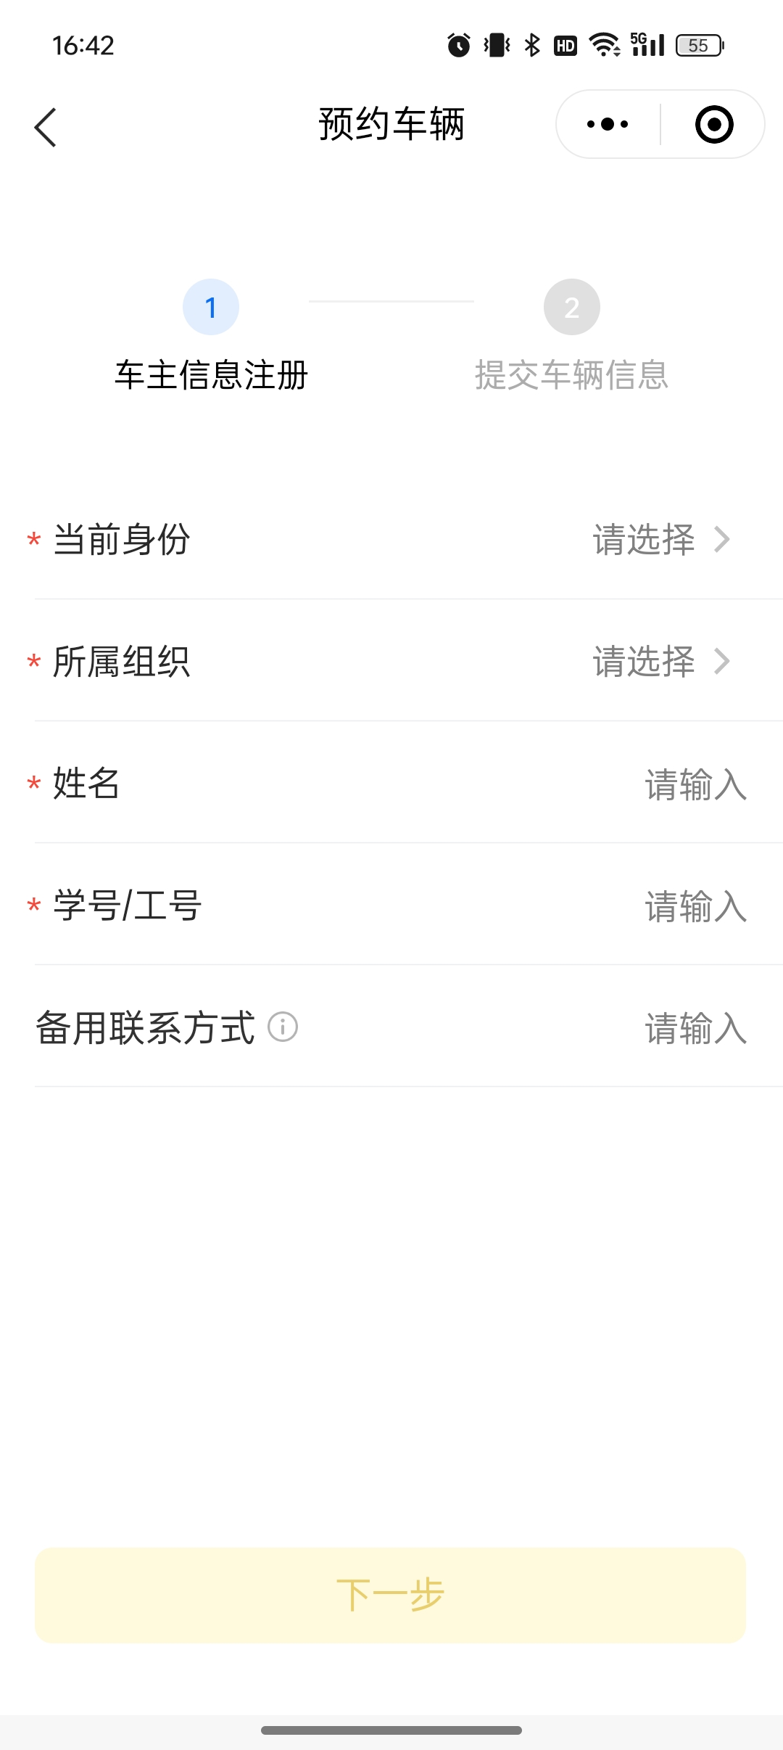 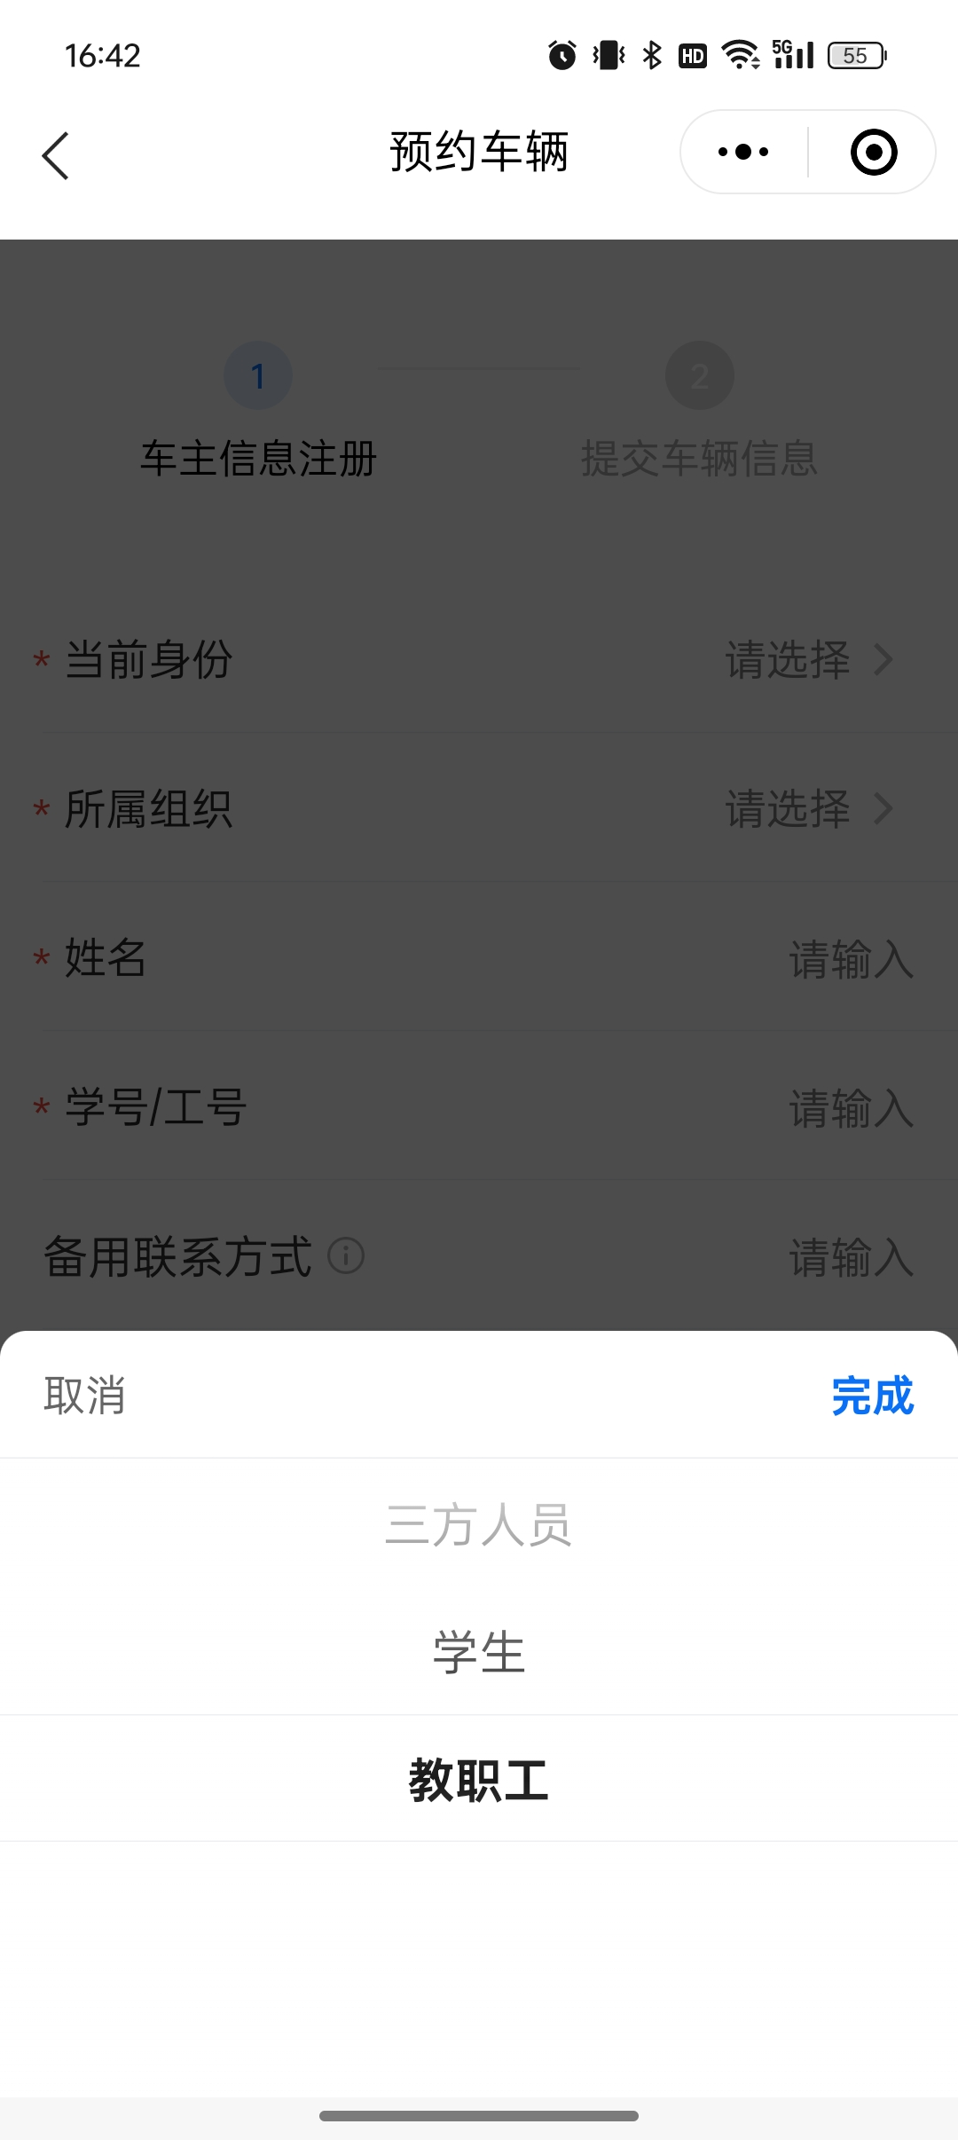 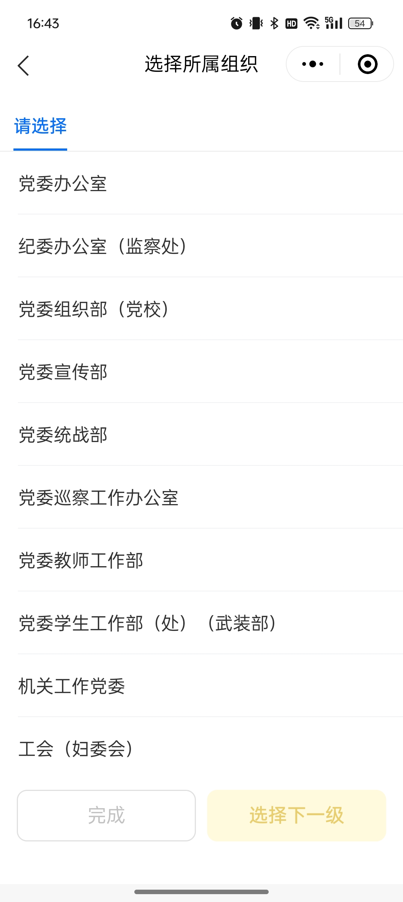

1.5．完成个人信息填写后，进入车辆信息填写页面，选择车辆类型，并手动输入电动自行车车牌号，同时上传车辆照片（需体现车辆全貌和电动自行车号牌）。填写完毕点击“提交预约”完成车辆预约。

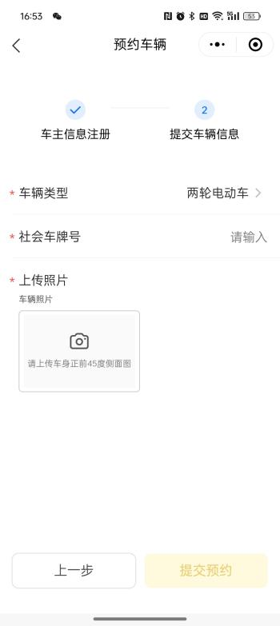 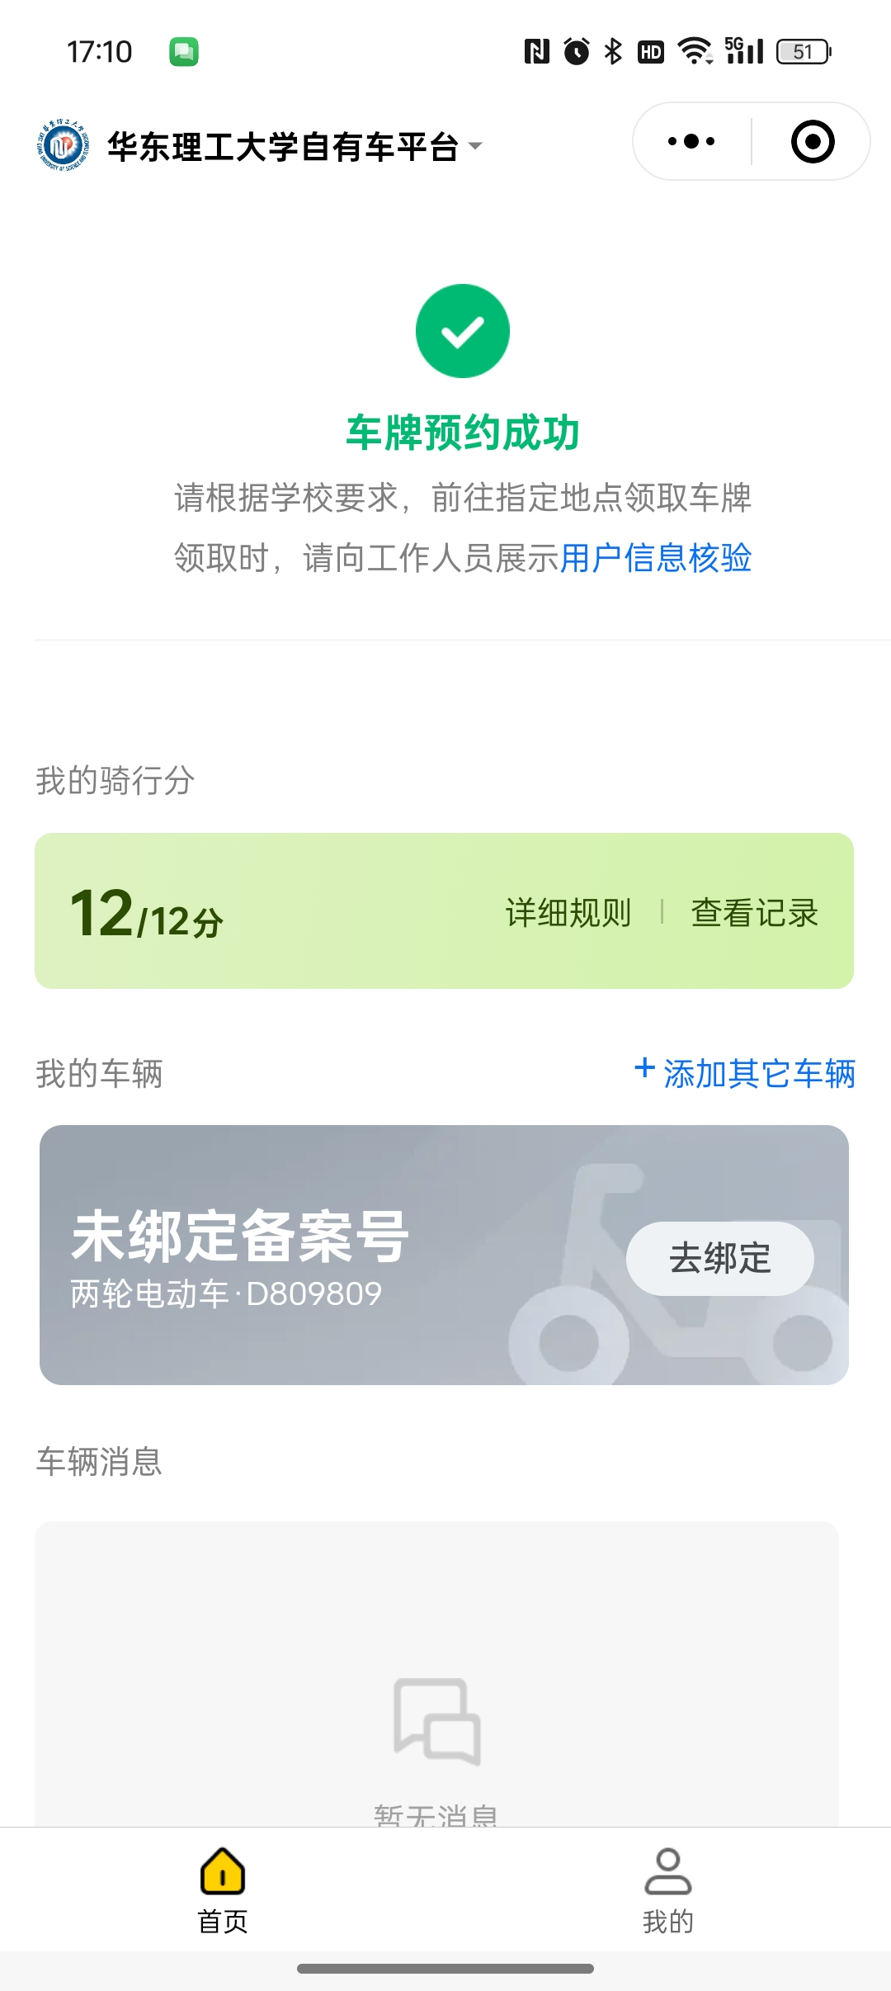

二、现场上牌

完成车辆预约之后，按照学校安排的上牌时间前往指定地点进行现场核验。工作人员核验完成后，将对车辆进行校园电动自行车通行标识牌的绑定并安装。